Bekanntmachung der Stadt Dingelstädt

Frühzeitige Beteiligung der Öffentlichkeit zum Bebauungsplan Nr. 29
„An der I. Eberhöhe“ - Ortschaft Dingelstädt

Nach § 3 Abs. 1 Baugesetzbuch (BauGB)

Der Stadtrat der Stadt Dingelstädt hat in seiner öffentlichen Sitzung am 08.04.2019 den Aufstellungsbeschluss und in seiner Sitzung am 24.03.2022 den Beschluss zur Änderung des Aufstellungsbeschlusses 1/325/25/2022 zum Bebauungsplan Nr. 29 „An der I. Eberhöhe“ der Stadt Dingelstädt gefasst. Ziel des Bebauungsplanes ist die Neustrukturierung und eine geordnete städtebauliche Entwicklung auf dem Gelände der ehemaligen Hühnerfarm. Die Öffentlichkeit soll gemäß §3 Abs.1 Baugesetzbuch (BauGB) über die allgemeinen Ziele und Zwecke der Planung unterrichtet werden.

Die frühzeitige Öffentlichkeitsbeteiligung gemäß §3 Abs.1 Baugesetzbuch erfolgt vom 21.04.2022 bis 23.05.2022 im Bauamt der Stadt Dingelstädt.
Die frühzeitige Beteiligung der Träger öffentlicher Belange gemäß §4 Abs.1 Baugesetzbuch am Verfahren erfolgt ebenfalls in dieser Zeit.

Ein Umweltbericht liegt aus.
Es liegen noch keine umweltrelevanten Stellungnahmen vor.

Gemäß §3 Abs.1 Baugesetzbuch findet die öffentliche Auslegung des Vorentwurfes über die Dauer eines Monats, mindestens jedoch über die Dauer von 30 Tagen vom 21.04.2022 bis 23.05.2022 statt.

Der räumliche Geltungsbereich des Bebauungsplanes und die Lage sind aus nachstehender Planskizze, welche Bestandteil der Bekanntmachung ist, zu ersehen.

Übersichtskarte
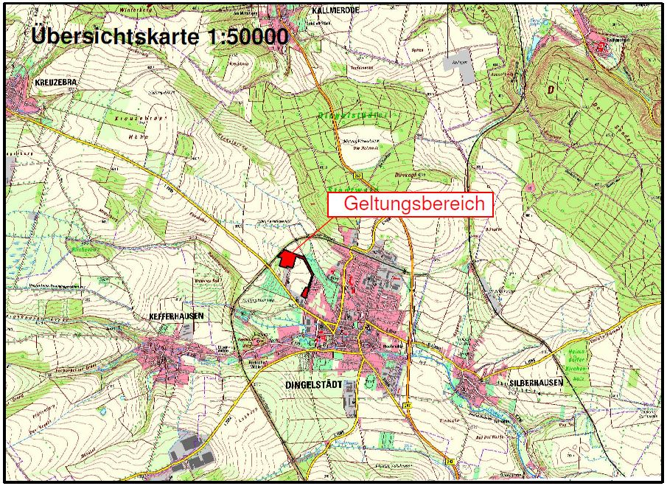

Räumlicher Geltungsplan

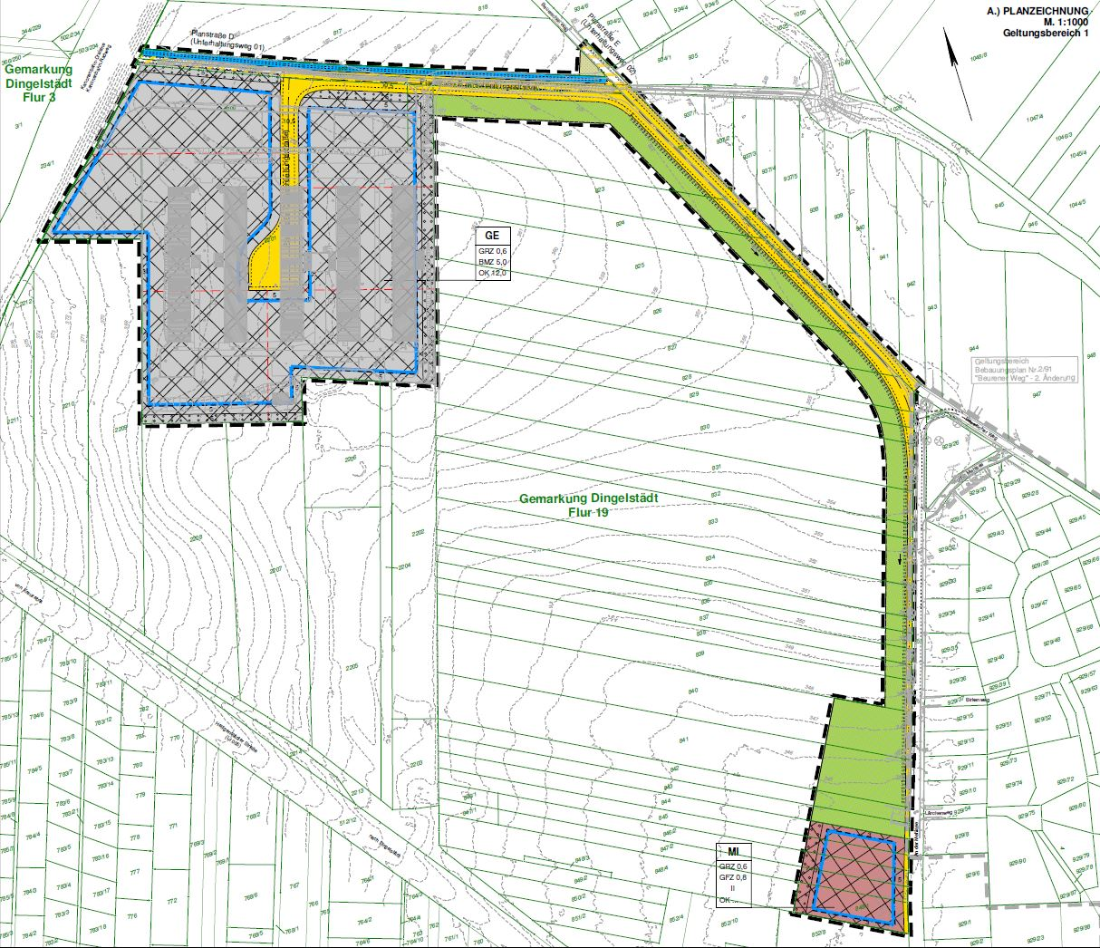

Der Vorentwurf des Bebauungsplanes und die Begründung können in der Zeit vom

21.04.2022 - 23.05.2022

während der Dienststunden in der Stadtverwaltung der Stadt Dingelstädt im Bauamt

Mo, Mi, Do: 9.00 - 12.00 Uhr
13.00 - 16.00 Uhr
Di: 9.00 - 12.00 Uhr
13.00 - 17.30 Uhr
Fr: 9.00 - 12.00 Uhr

eingesehen werden.

Gleichzeitig wird gemäß § 4 Baugesetzbuch der Vorentwurf des Bebauungsplanes mit Begründung unter folgendem Link im Internet eingestellt:

www.dingelstaedt.de/buerger/bauen-und-wohnen/auslegung

Während dieser Auslegungsfrist können von jedermann Bedenken und Anregungen zu dem Vorentwurf schriftlich oder während der Dienststunden zur Niederschrift vorgebracht werden. Stellungnahmen, die im Verfahren der Öffentlichkeits- und der Behördenbeteiligung nicht rechtzeitig abgegeben worden sind, können bei der Beschlussfassung über den Bebauungsplan Nr. 29 „An der I. Eberhöhe“ der Stadt Dingelstädt - OS Dingelstädt unberücksichtigt bleiben, sofern der Stadt Dingelstädt deren Inhalt nicht kannte und nicht hätte kennen müssen und deren Inhalt für die Rechtmäßigkeit des Bebauungsplanes nicht von Bedeutung ist. (§ 4a, Abs. 6, Satz 1, Baugesetzbuch)
Ein Antrag nach §47 Verwaltungsgerichtsordnung ist unzulässig, soweit mit ihm Einwendungen geltend gemacht werden, die vom Antragsteller im Rahmen der Auslegung nicht oder verspätet geltend gemacht wurden, aber hätten geltend gemacht werden können.

Dingelstädt, den 14.04.2022

Andreas Fernkorn
Bürgermeister

